内蒙古赤峰市阿鲁科尔沁旗民族职业教育中心
2021
年度质量报告

目 录
1.学校情况………………………………………………………………………………1
1.1规模和结构………………………………………………………………………1
1.2设备设施………………………………………………………………………………2
1.3教师队伍………………………………………………………………………………3
1.4信息化建设……………………………………………………………………………5
1.5实训基地建设……………………………………………………………………5
1.6提质培优任务（项目）建设情况……………………………………………………6
2.学生发展………………………………………………………………………………7
2.1学生素质………………………………………………………………………………7
2.2在校体验………………………………………………………………………………9
2.3资助情况………………………………………………………………………………11
2.4就业质量……………………………………………………………………………12
2.5职业发展………………………………………………………………………………14
3.质量保障措施…………………………………………………………………………14
3.1铸牢中华民族共同体意识………………………………………………………14
3.2专业布局…………………………………………………………………………15
3.3教育教学改革…………………………………………………………………………16
3.4教师培养培训…………………………………………………………………………17
3.5规范管理情况…………………………………………………………………………21
3.6德育工作情况…………………………………………………………………………22
3.7党建情况……………………………………………………………………………26
4.校企合作………………………………………………………………………………27
4.1校企合作……………………………………………………………………………27
4.2学生实习………………………………………………………………………………28
5.社会贡献………………………………………………………………………………28
5.1人才培养………………………………………………………………………………28
5.2社会服务……………………………………………………………………………29
5.3对口支援………………………………………………………………………………30
6.举办人职责……………………………………………………………………………31
6.1经费……………………………………………………………………………………31
6.2政策措施………………………………………………………………………………31
7.特色创新………………………………………………………………………………32
8.主要问题………………………………………………………………………………35
1.学校情况
1.1规模和结构
1.1.1学校概况
阿旗民族职业教育中心同时挂牌内蒙古草业学校、阿鲁科尔沁旗社区学院，是国家级重点中等职业学校和地方扶贫开发培训中心、创业就业指导中心、技能人才孵化中心。承担着地方中职学历教育、成人学历教育、中小学教师继续教育、新型职业农牧民教育、各类非学历技能培训和技能鉴定工作。是国家级非物质文化遗产胡仁乌力格尔（扩展）项目保护单位、全国首批100个职业院校民族文化传承与创新示范点、全国农村成人教育先进单位、第三届全国少数民族双语教育先进单位、全国职业学校双创实训基地、自治区级教师培训机构示范校、自治区级示范性电大工作站、自治区民族团结进步模范集体、自治区级模范职工之家、自治区德育工作先进集体、京蒙扶贫协作产业孵化基地、自治区生态校园建设先进集体。2018年通过“全国农村职业教育与成人教育示范县”验收；2020年，荣获自治区“黄炎培职业教育奖优秀学校”称号。
学校占地155612.35平方米，建筑面积44900平方米，其中教学楼一栋6800平方米，宿舍楼两栋共8400平方米，实训楼三栋共18200平方米，食堂一栋2400平方米，成教楼一栋3100平方米，电子商务冷链和学生实训车间4300平方米，文体中心2300平方米，其它附属用房1100平方米和400米标准化运动场。
截止2021年7月底，固定资产总值为7552.6万元7684.8万元，新增132.2万元。生均5.03万元，较2020年减少0.14万元（详2020-2021年学校办学资源总量及生均值统计表1-1）。
表1-1 2020-2021年学校办学资源总量及生均值统计表
序号 | 名称 | 单位 | 数 量 |  | 生 均 值
序号 | 名称 | 单位 | 2020 | 2021 | 2020 | 2021
1 | 占地面积 | ㎡ | 155612.35 | 155612.35 | 152.84 | 101.9
2 | 校舍建筑面积 | ㎡ | 44900 | 51800 | 40.05 | 33.92
3 | 行政办公用房面积 | ㎡ | 3200 | 3200 | 2.78 | 2.1
4 | 学生宿舍面积 | ㎡ | 8400 | 8400 | 7.49 | 5.5
5 | 校内实训用房面积 | ㎡ | 18200 | 18200 | 16.24 | 11.92
6 | 多媒体教室面积 | ㎡ | 2350 | 2350 | 2.1 | 1.54
7 | 心理咨询室面积 | ㎡ | 40 | 40 | 0.04 | 0.026
8 | 固定资产总值 | 万元 | 7552 | 7684.8 | 5.17 | 5.03
1.1.2学生情况
截止到2021年10月，共有职业高中在校生1527人，较2020年增加了155人；2021年招生473名，比2020年少招收了78人；2021年毕业生318人，比2020年增加了50人。（详见2020-2021年学校全日制学生情况统计表1-2）。
表1-2 2020-2021年学校全日制学生情况统计表
年号 | 招生数（人） | 在校生数（人） | 毕业生数（人）
2020 | 551 | 1372 | 268
2021 | 473 | 1527 | 318
2021学年度学校共开设了8个专业，与2020学年度开设专业相同，骨干专业占比37.5%。2021年在校生巩固率为91.47%（详见2020-2021年学校全日制分专业学生情况统计表1-3，学校专业情况统计表1-4）
表1-3 2021-2021年学校全日制分专业学生情况统计表
序号 | 专业大类 | 专业名称 | 招生数 |  | 在校生数 |  | 专业层级 | 巩固率
序号 | 专业大类 | 专业名称 | 2020 | 2021 | 2020 | 2021 | 专业层级 | 巩固率
1 | 财经商贸类 | 会计 | 53 | 46 | 129 | 136 |  | 78.13%
2 | 教育类 | 学前教育 | 126 | 110 | 334 | 356 | 骨干 | 78.13%
3 | 医药卫生类 | 护理 | 92 | 142 | 292 | 320 | 骨干 | 78.13%
4 | 加工制造类 | 机电技术应用 | 118 | 90 | 245 | 271 |  | 78.13%
5 | 农林牧渔类 | 现代农业技术 | 15 | 11 | 43 | 38 |  | 78.13%
6 | 农林牧渔类 | 畜牧兽医 | 11 | 21 | 32 | 44 |  | 78.13%
7 | 文化艺术类 | 美术绘画 | 19 | 11 | 63 | 44 |  | 78.13%
8 | 信息技术类 | 计算机应用 | 130 | 105 | 280 | 303 | 骨干 | 78.13%
 | 土木工程类 | 建筑工程施工 |  |  |  | 15 |  | 78.13%
合计 |  |  | 564 | 536 | 1418 | 1527 |  | 78.13%

1-4学校专业情况统计表
当年开设专业数 | 骨干专业数 | 占比 | 备注
8 | 3 | 37.5%
2021—2021年学校充分利用现有教育资源的优势，坚持短期培训与长期其教育相结合，主动面向全体劳动者开展多层次职业教育和培训，学校充分发挥技能实训基地以及国家职业技能鉴定所等培训机构作用，组织开展了民族刺绣、工艺品制作、民族服饰、畜牧兽医、企业职业技能提升培训等622人次。
1.2设施设备
1.2.1生均教学仪器设备值变化情况
2020年教学、实习仪器设备总值3234.36万元，2021年教学、实习仪器设备总值3234.36万元3397.66万元，当年新增163.3万元。2021年生均21181元，比2020年减少7719元。
学校新增17个实训室，学生实习工位数有所增加，2021年工位数为1830个，比2020年多170个工位。
图书馆纸质藏书20662册，生均13.53册，其中2021年新增662册，生均增加 0.43册。学校订阅期刊65种，电子图书10万册，阅览室座位100席。（详见校内图书情况统计表1-5）
表1-5 2020-2021年校内图书情况统计表
年号 | 纸质图书 | 生均纸质图书（册） | 阅览室座位数（个） | 订阅期刊数（种） | 电子图书（万册）
2020 | 20000 | 13.2 | 100 | 65 | 10
2021 | 20662 | 13.53 | 100 | 65 | 10
1.3教师队伍
2021年，全校教职工人数为人134人，专任教师122人,专任教师中基础课教师72人，专业课及实习指导教师50人。共有教学能手65人；（其中旗级46人；市级及以上17人；自治区级2人；学科带头人34人；（其中旗级25人；市级及以上9人。）
1.3.1生师比变化情况
2021年学生总数1527人，专任教师122人，师生比为1:12.5，较2020年11.8:1有所提高，满足中等职业学校专业设置生师比不高于20:1的标准。（见任课教师、生师比、专业教师、“双师”比较1-1）
1.3.2双师型教师比例变化情况
学校高度重视双师型教师的培养，并在培训和职称评聘上有所倾斜。但受教师流动的影响，短期内尚未见效。2020年学校共有“双师型”教师59人；占专任教师的48.4%，低于2020年的60%。（见任课教师、生师比、专业教师、“双师”比较1-1）

图1—1 任课教师、生师比、专业教师、“双师”比较
1.3.3专任教师本科以上学历比例变化情况
2021年，教师学历有变化，有2人考录，共有本科教师112人，占比83.6%，比2020年91.57%低8.15%。（详见专任教师学历和职称结构情况统计表1-5，教师学历、职称对比图1-2）
1.3.4专任教师硕士以上学历比例变化情况
学校现有硕士5人，占比3.8%，比2020年的4.2%低0.4%。（详见专任教师学历和职称结构情况统计表1-5，教师学历、职称对比图1-2）
1.3.5专任教师市级职称教师比例变化情况
2021年，学校职称初级职称增加2人，高级职称增加13人，比例有所变动。（详见生师比、专业教师、“双师”比较图1-1）（详见专任教师学历和职称结构情况统计表1-6，教师学历、职称对比图1-2）
表1-6 2020-2021年学校专任教师学历和职称结构情况统计表
年号 | 专任教师 |  | 人数 | 学历情况 |  |  | 职称情况
年号 |  |  | 人数 | 研究生 | 本科 | 专科 | 正高 | 副高 | 中级 | 初级
2020 | 文化课 | 人数（人） | 51 | 1 | 47 | 3 |  | 18 | 25 | 8
2020 | 文化课 | 比例（%） | 53.7 | 1.9 | 92.2 | 5.9 | 0 | 35.3 | 49 | 15.7
2020 | 专业课 | 人数（人） | 44 | 3 | 40 | 1 | 0 | 6 | 32 | 6
2020 | 专业课 | 比例（%） | 46.3 | 6.8 | 90.9 | 2.27 | 0 | 13.6 | 72.7 | 13.6
2021 | 文化课 | 人数（人） | 72 | 2 | 67 | 3 | 0 | 28 | 34 | 10
2021 | 文化课 | 比例（%） | 59 | 2.7 | 93.1 | 4.2 | 0 | 38.9 | 47.2 | 13.9
2021 | 专业课 | 人数（人） | 50 | 3 | 46 | 1 | 0 | 9 | 35 | 6
2021 | 专业课 | 比例（%） | 41 | 6 | 92 | 2 | 0 | 18 | 70 | 12

图1-2 教师学历、职称对比图

1.3.6专任教师年龄结构
年龄：35岁（含）以下27人，36-45岁（含）41人，46岁以上（含）29人。（详见学校专任教师年龄结构情况统计表1-7）
表1-7 2020-2021年学校专任教师年龄结构情况统计表
年号 | 专任教师总数（人） | 35岁及以下 |  | 36-45岁 |  | 45-55岁 |  | 56岁及以上
年号 | 专任教师总数（人） | 人数（人） | 比例（%） | 人数（人） | 比例（%） | 人数（人） | 比例（%） | 人数（人） | 比例（%）
2020 | 95 | 25 | 26.32 | 41 | 43.16 | 29 | 30.53 | 0
2021 | 122 | 27 | 22.1 | 51 | 41.8 | 44 | 36.1 | 0
1.4 信息化建设
学校建有数字化校园，校园网出口总宽带400Mbps，上网课程13门；数字资源量2TB，其中电子图书192GB，信息化工作人员9人；接受过信息技术相关培训的教师达100%。学校现有计算机679台，实现了师均1台计算机，每5名学生一台计算机，有多媒体教室38个，班班配有交互式一体机，基本上实现了“三通两平台”，实现了班班通网络，时时有网络，教学信息化网络化，实现学校管理信息化和工作、学习、生活智能化。
1.5实训基地建设
实训基地建设现有银行模拟仿真模拟教学、人体解剖仿真教学、数控模拟仿真教学、建筑工程施工模拟仿真平台、护理技能仿真教学和计算机专业技能仿真教学平台6个，建有校内公共实训实习基地12个，校内实训基地37个，校内实训基地设备总量1285台（套），总价值2242万元，大力发展校企合作，探索校企共建，其中与企业合作共建的校内公共实训基地有3个，校内实训基地有6个；2021年学校大力推进实习实训教学工作，增加了校内实习实训资金投入，在原有20个实习实训室的基础上，新增11个实训室，其中信息技术5个、护理专业3个，学前教育专业4个，公共实训室5个，可提供实训实习工位数1660个，为能更好的满足学生的实习实训推进一大步。（详见校内实训基地基本情况统计表1-8）
表1-8 校内实训基地基本情况统计表
年号 | 专业大类 | 序号 | 校内实训基地名称 | 实训室（个） | 提供工位个数
2020 | 信息技术类 | 1 | 计算机专业实训基地 | 6 | 257
2020 | 医药卫生 | 2 | 护理专业实训基地 | 2 | 70
2020 | 教育类 | 3 | 学前教育实训基地 | 2 | 70
2020 | 加工制造 | 4 | 机电技术应用实训基地 | 3 | 135
2020 | 财经商贸类 | 5 | 财会专业实训基地 | 2 | 80
2020 | 农林牧渔 | 6 | 蒙牧医实训基地 | 1 | 20
2020 | 农林牧渔 | 7 | 现代农艺技术专业实训基地 | 1 | 30
2020 | 土木水利类 | 8 | 建筑工程施工实训基地 | 1 | 40
2020 | 文化艺术类 | 9 | 美工实训基地 | 3 | 60
2020 | 其它 |  | 民族特色实训基地 | 5 | 331
2021 | 信息技术类 | 1 | 计算机专业实训基地 | 11 | 360
2021 | 医药卫生 | 2 | 护理专业实训基地 | 5 | 130
2021 | 教育类 | 3 | 学前教育实训基地 | 5 | 77
2021 | 加工制造 | 4 | 机电技术应用实训基地 | 3 | 135
2021 | 财经商贸类 | 5 | 财会专业实训基地 | 2 | 80
2021 | 农林牧渔 | 6 | 蒙牧医实训基地 | 1 | 20
2021 | 农林牧渔 | 7 | 农学专业实训基地 | 1 | 30
2021 | 土木水利类 | 8 | 建筑工程施工实训基地 | 1 | 40
2021 | 文化艺术类 | 9 | 美工实训基地 | 3 | 60
2021 | 其它 |  | 民族特色实训基地 | 5 | 135
1.6 提质培优任务（项目）建设情况
确立和申报学校提质培优项目建设内容和方案。2021年已完成学校融媒体中心建设，推进“三全育人”改革，提升课程思政能力，逐步形成自身特色。建设班主任工作室1个，1名教师获自治区班主任能力大赛奖励。完成自治区级以上德育课题1个，形成《阿旗职教中心思想政治课课程标准》和《阿旗职教中心思想政治课考核评价标准》，建设校外课程思政教育基地4个和校内思政教育基地2个。幼儿保育专业附属幼儿园开工建设，校企深度合作，新建2个标准化培训基地，学校年承担职业培训人数达到在校生规模的2倍以上。建设1+X证书职业技能考评（站）点，培养1+X试点考评员、督导员和双师型教师、实训指导教师。制定“双师型”教师队伍建设方案、成立宵烛教师工作坊、开展教学方法课堂改革和“课堂革命”典型案例资料汇集工作，各专业修定完成教学标准、制定核心课程建设标准。初步形成职业培训基本框架，完善社区学院管理制度和专业课建设，开设民族音乐与舞蹈、摄影、书法等专业课程。建设农村牧区新农村建设服务站点，派驻工作人员入驻。

2.学生发展
2.1学生素质
2.1.1学生思想政治状况变化情况
学校高度重视学生的思想政治状况，始终把引导学生“扣好人生的第一粒扣子”，作为育人的出发点和着眼点。
一年来，学校德育工作以符合校情学情的“三步（三个学年）六段（六个学期）德育工作内容及目标体系”为主线，构建了以“认识性德育课程、实践性德育课程、隐性德育课程”为内容的德育课程体系。并不断完善运行机制，加强学生管理，创新工作方法，注重校园文化建设。一年来，我们惊喜的发现：学校德育工作正在逐步实现“目标模块递进化”，“ 内容系列校本化”，“活动多样常态化”，“育人全员全科全程化”的“四化”育人模式的构建；而学生的精神风采明显改观，校风校级明显好转。（详见2020-2021年学生德育操行考核情况对比统计图2-1）。
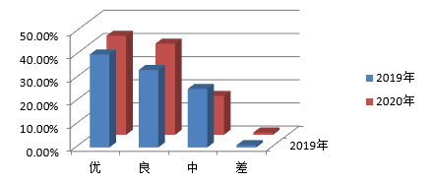
2021年
2020年
2020年
图2-1 2020-2021年学生德育操行考核情况对比统计
2.1.2文化课合格率变化情况
学校学生文化课合格率较上年有所提高；学生专业技能合格率也明显上升，基本上都达到90%以上，有的学校已经达到100%。（详见文化课合格率统计表2-1）

表2-1 文化课合格率
年号 | 文化课合格率
2020 | 86.8%
2021 | 91.4%
变化 | +4.6
2.1.3 专业技能合格率变化情况
2021年，学生技能合格率有增有减。（详见学生技能合格率统计表2-2）
表2-2学生技能合格率统计表
专业 | 计算机 | 财会 | 美工 | 农学 | 机电 | 建筑 | 护理 | 学前 | 蒙牧医
2020 | 96.4% | 90.7% | 100% | 97.0% | 95.6% | 100% | 91% | 94.0% | 90.5%
2021 | 96.5% | 90.9% | 100% | 96.5% | 94.6% | 100% | 91.2% | 94.2% | 90.1%
变化 | +0.1 | +0.2 | 0 | -0.5 | -1 | 0 | +0.2 | +0.2 | -0.4
2.1.4 职业大赛获奖情况
组织了校级技能大赛，共设8大类，16个赛项，学前教育专业（口语技能竞赛、舞蹈竞赛）、护理专业（护理技能竞赛）、蒙牧医专业（牧医综合技能竞赛）、会计专业（点钞竞赛）、机电专业（电气安装与维修、制图竞赛、车工竞赛）、现代农艺技术专业（农学种子质量检测）、计算机应用专业（CAD设计竞赛、Photoshop图形图像设计竞赛、中英文录入竞赛）、美术绘画专业（素描静物临摹、色彩静物临摹、速写静物临摹）、英语口语技能大赛。经过激烈角逐，涌现出大批的先进，共表彰110名学生，23名指导教师，34名评委。组织参加了市级技能大赛，选派21名学生参加了6个大类，8个赛项的角逐，共获得一等奖1个、二等奖4个、三等奖6个。
2021年全市中等职业学校技能大赛共设土木水利类、加工制造类、信息技术类、交通运输类、旅游服务类、医药卫生类等15个专业大类47个项目的比赛，共计23名学生参赛，其中电器安装与维修、车工、工业产品设计、学前教育专业技能、护理技能、色彩技能、商标设计、素描等赛项12人次获奖，其中一等奖色彩技能1人，电气安装和素描为二等奖5人，其余赛项为三等奖6人。（详见技能大赛获奖情况统计表2-3）

表2-3 技能大赛获奖情况统计表
竟赛专业 | 竞赛项目 | 选手姓名 | 奖项 | 指导教师 | 备注
加工制造类 | 电气安装与维修（团体） | 夏鑫鑫 | 二等奖 | 姚志刚
加工制造类 | 电气安装与维修（团体） | 梁磊 | 二等奖 | 姚志刚
加工制造类 | 车工 | 刘昊 | 三等奖 | 于晓庆
加工制造类 | 车工 | 张鑫博 | 三等奖 | 于晓庆
信息技术类 | 工业产品CAD | 聂宏亮 | 三等奖 | 莫日根
教育类 | 学前教育专业技能 | 曹静 | 三等奖 | 魏淑君
医药卫生类 | 护理技能 | 田程 | 三等奖 | 周清
医药卫生类 | 护理技能 | 李炜宁 | 二等奖 | 王宇然
医药卫生类 |  | 索志阳 | 二等奖 | 穆迪
工艺美术 | 色彩技能 | 李颖 | 一等奖 | 鲍玉梅
工艺美术 | 商标设计 | 魏宏巍 | 三等奖 | 于美玲
工艺美术 | 素描 | 倪洪阳 | 二等奖 | 何海玲
2.2.在校体验
2.2.1学习满意度
本年度，学校继续狠抓课堂教学，实行推门听课，监控听课，组织青年教师向老教师学习，有效提高了课堂教学质量。同时，结合五项管理的相关规定，对学生实行分层作业，并建立面向重点学生、特殊体质学生和特殊家庭学生的关爱台帐，不定期和学生谈心。经过全体教师的共同努力，学生学习满意度稳中有升。（详见学生学习满意度图2-2）

图2-2 学生学习满意度

2.2.2校园文化与社团活动满意度
学校每年针对“校园文化建设”与“社团活动开展”的情况对在校生进行满意度调研，2021年有三个年级（2019级、2020级、2021级）， 九个专业（农学、财会、建筑、机电、学前教育、护理、计算机、美工、蒙文）的1100名学生参与调研，调研样本占学生总数（1527名）的72.1%。（详见在校生校园文化与社团活动满意度统计图2-3）

在校生校园文化与社团活动满意度统计图2-2
2.2.3 毕业生对学校满意度
学校对近两届毕业生进行满意度测评，2020届毕业生测评240人，2021届毕业生测评200人，学生就业率上升1个百分点，但直接就业比例大幅增长。2021届学生对学校非常满意和基本满意的占97.95%，同2019届毕业生相比满意度同比上涨1%（详见毕业生满意度测评统计图2-4）。

2.2.4 校园安全满意度
校园安全满意度较2021年略有提升。（详见校园安全满意度调查汇总表2-4）
表2-4校园安全满意度调查汇总表
序号 | 调查项目 | 年份 | 满意 | 不满意 | 说不清
01 | 整体治安状况 | 2020 | 88％ | 8％ | 4％
01 | 整体治安状况 | 2021 | 92％ | 2％ | 3％
02 | 门卫管理 | 2020 | 86％ | 10％ | 4％
02 | 门卫管理 | 2021 | 95％ | 2％ | 3％
03 | 校园周边交通安全 | 2020 | 85％ | 12％ | 3％
03 | 校园周边交通安全 | 2021 | 95％ | 3％ | 2％
04 | 活动中的保卫工作 | 2020 | 95％ | 2％ | 3％
04 | 活动中的保卫工作 | 2021 | 95％ | 2％ | 3％
05 | 食堂安全 | 2020 | 90％ | 3％ | 7％
05 | 食堂安全 | 2021 | 90％ | 3％ | 7％
06 | 安全教育 | 2020 | 86％ | 10％ | 4％
06 | 安全教育 | 2021 | 92％ | 2％ | 3％
07 | 课堂安全 | 2020 | 85％ | 12％ | 3％
07 | 课堂安全 | 2021 | 95％ | 2％ | 3％
08 | 课间安全 | 2020 | 95％ | 2％ | 3％
08 | 课间安全 | 2021 | 95％ | 3％ | 2％
09 | 消防安全 | 2020 | 95％ | 2％ | 3％
09 | 消防安全 | 2021 | 93％ | 4％ | 3％
10 | 宿舍安全 | 2020 | 90％ | 3％ | 7％
10 | 宿舍安全 | 2021 | 95％ | 3％ | 2％
2.3资助情况
学校根据中等职业教育资助政策要求，设立学校资助办公室，负责学生资助工作。
2.3.1 免学费和助学金落实情况
全日制正式学籍所有农村户籍（含县镇）学生、城市涉农专业学生和家庭经济困难学生均享受免学费2000元/年·生政策；全日制在校生一、二年级涉农专业学生和非涉农专业家庭经济困难学生（按一二年级在校生的20%确定）享受2000元/年·生助学金；其他学生享受1500元/年·生助学金。
2020—2021学年度享受免学费人数为2855人次，共计285.5万元；共发放国家助学金2219人次，共计180.075万元，
2.3.2国家奖学金落实情况
全日制正式学籍二年级及以上在校生中学习成绩排名位于年级同专业前5%（含5%）并品学兼优，专业技能、综合素质优秀的学生；“表现特别突出”的学习成绩排名位于年级同专业前30%（30%）的学生，享受国家奖学金。奖励标准为6000元/年·生。
2020—2021学年度享受国家奖学金人数为3人，共计1.8万元。
2.3.3寄宿生住宿费补助落实情况
内蒙古自治区户籍全日制正式学籍在校寄宿生住宿费补助500元/年·生 。
2020—2021学年度享受寄宿生住宿费补助人数为971人次，共计24.275万元。
2.3.4“十带动”扶贫资金落实情况
阿鲁科尔沁旗户籍的建档立卡户寄宿学生给予生活费补助1890元/年·生、伙食费补助2700元/年·生。
2020—2021学年度发放建档立卡户寄宿生生活补助和伙食补助41人，共计9.4095万元。
2.3.5社会资助落实情况
2020—2021学年度社会爱心人士资助家庭经济困难学生66人次，共计12.375万元。
2.3.6 学校资助落实情况
2020—2021学年度学校资助家庭经济困难学生35人次，共计1.09万元；发放校内奖学金141人次，共计1.12万元。

2.4就业质量
2.4.1专业就业率变化情况
2021届毕业生就业率为98%，同比下降1%。（详见2020-2021年学校全日制分专业学生情况统计表2-5）
表2-5 2020-2021年学校全日制分专业学生情况统计表
序号 | 专业大类 | 专业名称 | 就业率
序号 | 专业大类 | 专业名称 | 2020 |  | 2021
1 | 财经商贸类 | 会计 | 99% | 98%
2 | 教育类 | 学前教育 | 99% | 97%
3 | 土木水利类 | 建筑工程施工 | 98% | 96%
4 | 医药卫生类 | 护理 | 99% | 100%
5 | 加工制造类 | 机电技术应用 | 100% | 99%
6 | 农林牧渔类 | 现代农业技术 | 98% | 96%
7 | 农林牧渔类 | 畜牧兽医 | 99% | 98%
8 | 文化艺术类 | 美术绘画 | 100% | 99%
9 | 信息技术类 | 计算机应用 | 99% | 98%
2.4.2对口就业率变化情况
2021年专业对口率94%，比2020年下降2%。（详见2020-2021年就业率总体统计表2-6）
表2-6 2020-2021年就业率总体统计表
毕业时间 | 就业基本情况
毕业时间 | 调研人数（人） | 就业率（%） | 对口就业率（%）
2020 | 268 | 99% | 96%
2021 | 200 | 98% | 94%
2.4.3 初次就业月收入变化情况
2020届毕业生平均月薪2500元，2021届毕业生平均月薪2800元。（详见毕业生就业率及平均月薪统计表2-7）
表2-7 2021年毕业生就业率及平均月薪统计表
类别 | 就业率 | 平均月薪 | 类别 | 就业率 | 平均月薪 | 类别 | 就业率 | 平均月薪
财经商贸类 | 98% | 2500 | 交通运输类 |  |  | 农林牧渔类 | 96% | 3000
加工制造类 | 99% | 3200 | 教育类 | 97% | 2800 | 轻纺食品类
土木水利类 | 96% | 3300 | 旅游服务类 |  |  | 石油化工类
文化艺术类 | 99% | 2200 | 能源与新能源类 |  |  | 体育与健身类
信息技术类 | 98% | 2500 | 医药卫生类 | 100% | 2900 | 资源环境类
由于受学生学历和地方经济发展现状的制约，2020和2021届毕业生就业均为民营企业和私人企业。
2.4.4 升入高等教育比例情况
随着国家对职教立交桥的构建，中等职业学校毕业生的升学通道更加宽阔。经过共同努力，完成了既定任务。（详见2020-2021年升学情况统计表2-8）

表2-8 2020-2021年升学情况统计表
年号 | 参考人数 | 本科 | 专科 | 单招 | 3±2 | 合计 | 上线率
2020 | 263 | 3 | 103 | 157 |  | 263 | 100%
2021 | 264 | 9 | 130 | 123 |  | 262 | 99.24%
2.5职业发展
学校积极探索产教融合、校企合作办学途径，先后开展与内蒙古交通职业技术学院、赤峰工业职业技术学院、锡林郭勒职业技术学院和内蒙古机电职业技术学院的合作，实现了中高职衔接。为学生拥有更好的学习环境、学习资源创造条件。在内涵建设中，改革社团形式、拓展技能课新模式，开展学科竞赛，开展丰富多彩的校园文化活动，使学生各方面能力显著提高。
3.质量保障措施
3.1铸牢中华民族共同体意识
为全面贯彻落实习近平总书记“七一”重要讲话和中央民族工作会议精神，学校紧扣“铸牢中华民族共同体意识”主线，以“少年工匠心向党 青春奋进新时代”为主要活动，突出亮点、注重成效，中华民族共同体意识根植师生心灵深处，各族群众对伟大祖国、中华民族、中华文化、中国共产党、中国特色社会主义的认同更加牢固。
唱响民族团结进步时代旋律。在新区文化广场举行职教成果展，成果展分为四个展区，分别为文艺演出区、社会服务区（义务测量血压、心肺复苏培训等）、助学义卖区（出售实训基地玫瑰花、皮雕手工艺产品等）、职教成果展区（学校宣传图版、学生作品展、发放招生简章等），大力弘扬劳动光荣、技能宝贵、创造伟大的时代风尚，在建党百年之际展示阿旗职业教育发展建设成果，全面展现职教师生精神风貌，营造了全面助力乡村振兴的浓厚氛围。
播撒民族团结进步红色种子。在学生中开展“民族团结进步第一课”，通过主题班会、国旗下演讲、参观民族团结教育基地、读书汇报等形式，培养学生的爱国热情和民族团结意识。
宣讲民族团结进步华彩篇章。弘扬以爱国主义为核心的民族精神和以改革创新为核心的时代精神，用共同理想信念凝心铸魂，赓续精神血脉。开展铸牢中华民族共同体意识主题学习，在学校公众号开设宣传专栏。制作宣传展板，悬挂宣传横幅，利用学校大屏幕持续滚动播放铸牢中华民族共同体意识宣传标语。
弘扬民族团结进步优秀文化。结合国庆节、中秋节，举办“民族团结一家亲”主题活动，结合弘扬传承中华民族优秀传统文化，开展了微剧创演、合唱比赛、经典诵读、故事会活动，深入挖掘各民族优秀传统文化作品、历史文物、风俗习惯中蕴含的各民族交往交流交融的历史物证和丰富内涵，树立和突出各民族共享的中华文化符号和中华民族形象。
学校按国家相关规定开展思政课。承担《职业教育提质培优行动计划（2020-2023）》思想政治课示范课堂建设任务，探索思政课程改革，将思想政治课程由基础模块和拓展模块两部分构成。基础模块是各专业学生的必修课程，包括中国特色社会主义、心理健康与职业生涯、哲学与人生、职业道德与法治四部分内容。拓展模块为选修课程，是必修课程的拓展和补充。选修课程除对学生进行时事政策教育外，还应根据国家形势发展、区域经济和行业发展状况，结合学校德育工作，学生社会实践、专业学习、顶岗实习，进行法律与职业教育，国家安全教育，民族团结进步教育，中华优秀传统文化、革命文化、社会主义先进文化教育，文明礼仪教育，就业创业创新教育，廉洁教育，艾滋病预防教育，毒品预防教育等。注重实践活动在学生德育中的作用，组织学生开展了寻访红色足迹教育实践活动、地域文化考察学习、认识性实习三部分活动，学生分批次到双胜镇红星村史馆、汗廷文化园、阿鲁科尔沁旗民政社会综合福利中心、旗内幼儿园、阿鲁科尔沁旗三和建业有限责任公司、塔林花肉业、凌云海集团、等企业开展开展参观、学习、调研活动，同时利用专业技术技能为群众提供防疫知识宣传、健康护理、生活服务、家电维修保养、传统工艺、职业礼仪、环境保护、进城务工常识普及等服务。
深入挖掘拓展学校各门课程中的思想政治元素，充分发挥各门课程的思想政治教育功能，切实把思想政治工作贯穿教育教学全过程，提升思想政治教育亲和力和针对性，逐渐形成全员、全程、全方位的育人格局。
3.2专业布局
3.2.1专业结构调整
2021年，学校通过了自治区自治区级中等职业教育改革发展示范学校验收，通过示范校建设，使学校幼儿保育（原学前教育）、护理、计算机应用三个专业得到重点发展，同时学校申报自治区“优质中职学校和专业”建设，确立了作物生产技术、幼儿保育两个优质专业，使学校形成了以现代农艺技术、学前教育、护理、计算机应用四个专业为优质重点专业，以财会、美术绘画、畜牧兽医为传统优势专业，以机电技术应用专业拓展中高职深度衔接的专业发展格局，稳步推进“专业对接区域产业发展”目标的实现。
3.2.2 人才培养方案调整
在2021年人才培养方案中，侧重对学生技能的培养，改变了以往以升学为主的人才培养方案。在完成对口招生的同时积极拓宽渠道，开辟校企合作，产教融合的人才培养模式。
教育部启动1+X证书制度试点工作以来，依托计算机应用专业申报并获准成为“云计算平台运维与开发”第二批试点院校，依托护理专业申报并获准成为“老年照护”和“母婴护理”第三批试点院校，依托学前教育专业申报并获准成为“幼儿照护”第三批试点院校。
3.3教育教学改革
3.3.1专业设置
学校现开设的专业有：学前教育、护理、机电技术应用、建筑工程施工、现代农艺技术、会计、计算机应用、美术绘画、畜牧兽医。已停招蒙计算机专业，拟停止开设建筑工程施工专业，限制护理专业人数，加大力度开设计算机相关专业、机电相关专业。
3.3.2师资队伍
为了推动专业课教师的实践操作能力，向“双师”乃至“三师”发展，2020年，学校结合学生社会实践活动，继续开展教师入企实践工作。学前教育、机电、护理、计算机、农学专业的全体专业教师分别到社会综合福利中心、先锋幼儿园、工业园区和山水集团入企实践，反馈良好。
本学期继续开展每周一学习活动。为整合学习内容，方便教师教育教学，编印了《教师实用手册》，包含法律法规、教育理论、教学原则、教学方法、教育教学中的“效应”、教育名人名言、教育经典名著等版块。
3.3.3 学校公共基础课、课程建设、人才培养模式改革、国际合作
技能课继续实行选修制，即学生根据自身基础、兴趣爱好及今后的发展方向，打破年级和班级界限，自主选择课程。
学生社会实践活动常态化。2021年参与学生1075人，参与教师150人次。社会实践期间，学生们走进汗廷文化园，了解阿旗文化，进行学生团建活动，通过步行拉练，进行吃苦耐劳的教育；走进双胜村史馆和蒙草温控大棚，参观浏览，增进对家乡、对农村发展变迁的了解，培养热爱祖国、热爱中国共产党、热爱家乡的情怀；走进工业园区、山水集团和草业基地，了解企业文化，了解新材料、新工艺、新技术，激发学习热情，改变现在的学习状态。学前教育专业学生走进先锋幼儿园、旗直一幼、二幼、实验幼儿园，参与幼儿活动，并进行见习活动。护理专业学生走进社会综合福利中心，参与见习实习和慰问演出。
3.3.4 信息化教学、实训基地、教学资源建设、教材选用
专业课教学改革贯彻“职业行动导向”教学理念，以社会经济发展需求服务为宗旨，以就业为导向，以能力培养和素质培养为本位，在各专业尝试了适合的教学方法，机电技术应用专业机械基础学科和计算机应用专业尝试“项目教学法”。学前教育专业幼儿教育心理学、保健学科，现代农艺技术专业植物保护技术学科，护理专业药理学科尝试“案例教学法”。会计专业、建筑专业借助模拟软件尝试“仿真教学法”。
全校教师接受过信息化相关培训的教师达100%，可以有效利用信息化教学手段辅助教学，优化教学效果。全校38个教学班配有交互式一体机，实现了有线和无线网络畅通，能够100%达到网络课程的要求。学校新建智能精品课录播教室一个，专门采取录课隔音设计，可实现信息化教学课堂的全程录制与回放，大大加快了学校精品课的建设速度，提升了教师微课应用水平，快速实现由传统课堂向信息化、网络化课堂的转变。
3.3.5教学资源建设
建有本校教学资源库，最大限度开发远程资源实现共享（如仿真教学、空中课堂、名师讲座、微课等）。最大限度汇集本校资源实现共享（如课件、试卷、教案、作业、微课、教研活动、精品课堂、模拟课、研讨课等）。

3.4教师培养培训
2020年-2021年，举办了教学常规培训，骨干教师教师示范课，青年教师课堂教学大赛，积极组织推门听课、教学研讨和新教师汇报课等听评课活动，使课堂教学水平有效提升。
2020年，组建了3个教学团队参加赤峰市教学能力大赛，配备技术人员，调剂设备，参与人数10人，上交作品3份，其中1组在赤峰市获奖，并被推荐参加自治区教学能力大赛。
学校分类别制定了教师培养规划，分年度制定了各类培训计划，制定了《新教师培养方案》对教师培养进行了分类分梯度培养。对专业带头人、骨干教师、学科带头人、教学名师进行了不同层次的培养。
学校现有区级教学能手2人，市级教学能手14人、学科带头人9人。教师教学质量稳中有升（详见2020-2021年教师教学质量考核统计表3-1）
表3-1 2019-2020年教师教学质量考核统计表
学年 | 教师教学质量考核
学年 | 优秀（%） | 合格（%） | 不合格（%）
2020 | 36% | 53.2% | 10.8%
2021 | 38% | 54.8% | 7.2%
2020年教师培训有序进行。（详见2020-2021年教师参加培训统计表3-2）

表3-2 2020-2021年教师参加培训统计表
姓名 | 培训形式 | 培训内容 | 培训天数
穆迪 | 北京昌平职业学校 | 科研能力提升培训班 | 15
张志丽 | 北京昌平职业学校 | 科研能力提升培训班 | 15
徐桂春 | 北京昌平职业学校 | 科研能力提升培训班 | 15
贠志琨 | 北京昌平职业学校 | 科研能力提升培训班 | 15
庞博 | 北京昌平职业学校 | 科研能力提升培训 | 15
果妍 | 北京昌平职业学校 | 科研能力提升培训 | 15
哈斯 | 北京昌平职业学校 | 科研能力提升培训 | 15
宝力尔 | 北京昌平职业学校 | 科研能力提升培训 | 15
乌兰 | 北京昌平职业学校 | 科研能力提升培训 | 15
乌仁高娃 | 北京昌平职业学校 | 科研能力提升培训 | 15
张玉柱 | 北京昌平职业学校 | 科研能力提升培训 | 15
刘景学 | 北京昌平职业学校 | 科研能力提升培训 | 15
于晓庆 | 北京昌平职业学校 | 科研能力提升培训 | 15
周占东 | 北京昌平职业学校 | 科研能力提升培训 | 15
刘艳 | 北京昌平职业学校、金隅科技学校 | 国贫旗县干部教师跟岗培训 | 21
魏淑君 | 内蒙古电子信息职业技术学院 | 全区职业学校班主任培训 | 15
崔树涛 | 重庆市 | 全国职业院校教学能力大赛解析 | 4
乌仁图娅 | 重庆市 | 全国职业院校教学能力大赛解析 | 4
孙丽伟 | 重庆市 | 全国职业院校教学能力大赛解析 | 4
苏杨 | 重庆市 | 全国职业院校教学能力大赛解析 | 4
乌仁图娅 | 网络 | 及教师教学能力提升培训班 | 6
努恩都特 | 赤峰市 | 内蒙古心理学学术会议 | 2
张淑芳 | 广西南宁 | 课题立项辅导培训 | 3
宝力尔 | 赤峰市 | 足球教师基本功大赛 | 4
王丽娟 | 广州 | 2020全国职业技能大赛观摩 | 5
那顺 | 广州 | 2020全国职业技能大赛观摩 | 5
高娃 | 包头萨拉旗 | 课程思政 | 26
张欣 | 网络 | 班主任能力大赛 | 1
李金莲 | 网络 | 班主任能力大赛 | 1
刘景学 | 呼和浩特市 | 思政课教师跟岗培训 | 27
崔树涛 | 呼和浩特 | 信息化教学能力提升 | 5
许文娟 | 呼和浩特 | 信息化教学能力提升 | 5
苏杨 | 呼和浩特市 | 信息化教学能力提升 | 5
孟凡霞 | 呼和浩特市 | 信息化教学能力提升 | 5
钟慧丽 | 呼和浩特市 | 信息化教学能力提升 | 5
魏淑君 | 长沙民政职业技术学院 | 1+x幼儿照护职业技能等级师资培训 | 7
许晓艳 | 长沙民政职业技术学院 | 1+x幼儿照护职业技能等级师资培训 | 7
海红霞 | 北京 | 1+x老年照护职业技能等级师资培训 | 1
姚林丽 | 北京 | 1+x老年照护职业技能等级师资培训 | 1
田丰 | 天津中德应用技术大学 | 内蒙古自治区职业院校教师素质提高计划培训 | 5
许文娟 | 天津 | 绘画心理分析技术研讨会 | 3
刘艳玲 | 天津 | 绘画心理分析技术研讨会 | 3
乌仁图娅 | 天津 | 绘画心理分析技术研讨会 | 3
韩改玲 | 天津中德应用技术大学 | 创新团队建设 | 13
姚林丽 | 四川省成都市 | 全国中等职业学校幼儿保育专业教师能力提升 | 3
魏淑君 | 四川省成都市 | 全国中等职业学校幼儿保育专业教师能力提升 | 3
姚林丽 | 赤峰市 | 全市中职学校数学英语课程标准培训 | 1
崔树涛 | 赤峰市 | 全市中职学校数学英语课程标准培训 | 1
李艳春 | 赤峰市 | 全市中职学校数学英语课程标准培训 | 1
张静波 | 赤峰市 | 全市中职学校数学英语课程标准培训 | 1
马丽莉 | 赤峰市 | 全市中职学校数学英语课程标准培训 | 1
卢长龙 | 赤峰市 | 全市中职学校数学英语课程标准培训 | 1
徐鹏宇 | 赤峰市 | 全市中职学校数学英语课程标准培训 | 1
于婷婷 | 赤峰市 | 全市中职学校数学英语课程标准培训 | 1
张利群 | 赤峰市 | 全市中职学校数学英语课程标准培训 | 1
刘永然 | 赤峰市 | 全市中职学校数学英语课程标准培训 | 1
王冬梅 | 赤峰市 | 全市中职学校数学英语课程标准培训 | 1
乌仁图娅 | 赤峰市 | 全市中职学校数学英语课程标准培训 | 1
金玉琴 | 赤峰市 | 全市中职学校数学英语课程标准培训 | 1
玉兰 | 赤峰市 | 全市中职学校数学英语课程标准培训 | 1
肖艳波 | 赤峰市 | 全市中职学校数学英语课程标准培训 | 1
王晓雪 | 赤峰市 | 全市中职学校数学英语课程标准培训 | 1
乌佳琦 | 赤峰市 | 全市中职学校数学英语课程标准培训 | 1
印志静 | 赤峰市 | 全市中职学校数学英语课程标准培训 | 1
吴敏 | 赤峰市 | 全市中职学校数学英语课程标准培训 | 1
李文彬 | 赤峰市 | 全市中职学校数学英语课程标准培训 | 1
周占东 | 赤峰市 | 全市中职学校数学英语课程标准培训 | 1
尹兆伟 | 赤峰市 | 全市中职学校数学英语课程标准培训 | 1
郭文艳 | 赤峰市 | 全市中职学校数学英语课程标准培训 | 1
张志丽 | 赤峰市 | 全市中职学校数学英语课程标准培训 | 1
张晓会 | 赤峰市 | 全市中职学校数学英语课程标准培训 | 1
哈斯格日乐 | 赤峰市 | 全市中职学校数学英语课程标准培训 | 1
姜向阳 | 赤峰市 | 全市中职学校数学英语课程标准培训 | 1
乌力吉木仁 | 赤峰市 | 全市中职学校数学英语课程标准培训 | 1
姚林丽 | 广州 | 幼儿保育专业课程培训 | 4
魏淑君 | 广州 | 幼儿保育专业课程培训 | 4
海红霞 | 北京 | 老年照护考评员、师资培训 | 8
穆迪 | 北京 | 老年照护考评员、师资培训 | 8

3.5规范管理
3.5.1管理队伍建设、教学管理、科研管理
学校修订《阿旗职教中心教师综合评价方案》，积极探索科学的办法和信息化管理手段，加强青年教师培养。成立“宵烛教师工作坊”， 工作坊成员涉及语文、数学、英语、计算机、农学、护理、学前、机电，三大主要学科五个骨干专业的教师，活动形式多样化有计划、有内容、有次序展开交流研讨，充分发挥骨干教师辐射带动作用，进行教学研究，。
科研课题：2020年申报了三个国家级课题《民族贫困地区中职课堂教学管理策略研究》、《中职学校“双导师制下小组合作学习”管理模式研究》、《新时代中等职业学校德育工作途径的探究》成功立项并结题，分获国家级课题成果二等奖和三等奖。获批自治区级课题六个，分别是《中职学校与中小学合作开展职业启蒙教育路径探索》、《初中、中职文化课衔接教材编写与使用研究》、《民族贫困地区中职课堂教学管理策略研究》、《中等职业学校主题班会的探索实验研究》、《新时期中等职业学校书香校园建设研》、《民族贫困地区中职院校家庭教育缺失学生个案研究》，目前正处于研究中期，鼓励教师自己组建团队申报课题。（详见2020-2021年教科研工作成果统计表3-3）
表3-3 2020-2021年教科研工作成果统计表
项目 | 国级 | 省级 | 市级 | 县级 | 校级
在研课题 | 3 | 6
成果获奖
论文获奖、发表
微课获奖
教学展评
3.5.2 学生管理
学生采用自主管理，健全了管理制度，制定《阿旗民族职业教育中心学生自主管理制度》，引导学校学生自主管理工作健康发展。
3.5.3安全管理
2020年学校在上级有关部门的直接领导下，坚持预防为主、防治结合、加强教育、群防群治的原则，通过安全教育，增强学生的安全意识和自我防护能力；通过齐抓共管，营造全校教职员工关心和支持学校安全工作的局面，从而切实保障师生安全和财产不受损失，维护学校正常的教育教学秩序。
每月开展一次安全应急演练，在演练中通过录像、计时和发抖音快手进行演练的回放，从中可以提高学生对于演练的积极性。通过板报、手抄报、主题班会、家长信等形式对交通、防溺水、防校园欺凌等多个方面做了宣传，从中让全体师生知道，做好防护，安全第一的理念。通过国际或者国家相关的安全日，对全体师生做了相对应的安全教育。
3.5.4财物管理
学校财务工作实行预算管理，由各分管领导根据工作分工，分别负责分管工作的预算和支出审签。工作预算经主要负责人、分管校长和校长签批执行，预算单送财务分管校长保存。财务支出依据签批预算审核票据，票据由经办人、分管校长审签后，经财会室和分管财务校长核签后报销。所有资金均以电子转帐方式办理，需要预付资金必须持相关审批单到财务借款。发票跨月、跨年不能报销，单笔支出5000元及以上，属“三重一大”事项，报销人要提供学校班子会议记录复印件，手续完整、合规后财务方能支付。临时聘用人员劳务费，必须代开发票，同时提供佐证材料。私车公用，汽油费、过桥费一律不予报销。维修和装修必须提供正规发票，附合同等。
3.5.5 信息化管理
学校成立信息资源管理中心，建设一支专职信息化管理队伍，提高校园信息资源的整合管理能力，健全规章管理制度，学校建有线网、无线网实现网络全覆盖，实现了网络班班通，校园监控无死角。
学校成立融媒体中心，支持微信公众号、微信视频号、抖音官号、快手官号等新媒体的正常运营。科学管理办公用、管理用QQ群（职中教务群、阿职学生管理工作群、阿旗职教中心）、微信群（职教中心群）实现了教案、工作计划、教学总结、教学反思等材料的无纸化管理。
3.6德育工作
3.6.1德育课实施情况
学校按要求安排德育课，并足额配备德育课教师。
3.6.2德育管理人员、名班主任工作室
本学期以“引领、带动、辐射、研讨、发展”为宗旨，以“教育科研”为先导，以“班级建设”为主阵地，以“提升德育管理人员业务素养”为主线，融理论性、实践性、研究性于一体，组建了校级班主任工作室。工作室以“优个人、强群体”为目标，力争在三年的时间里努力打造成具有示范性、研究型、专家型的团队，为学校培养符合新时期班级管理的班主任队伍。本年度工作室3名班主任参加了市级、自治区班主任能力大赛并取得了优异成绩，其中一名班主任入围了2021年全国班主任能力大赛。
3.6.3校园文化建设
为提升校园文化品位,打造精品校园文化,丰富学校文化的显性内容，我们在营造浓厚的校园人文环境上，努力让学校的每一面墙都会说话，以校园景观、班级为主要阵地，通过美化、活动，使得学校的办学理念、学校文化渗透到校园的每个角落，深入每位师生的心中，最终实现学校多方面的思想的互融。
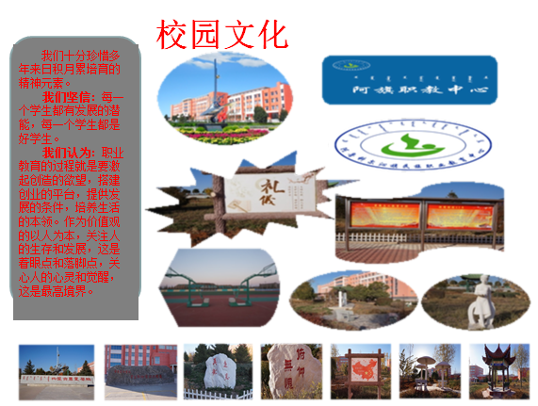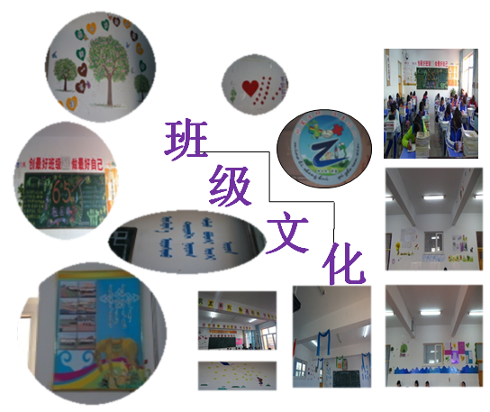
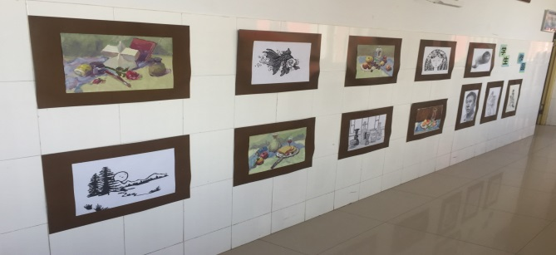
3.6.4 文明风采活动开展情况
为深入学习贯彻落实习近平总书记关于党史学习教育重要讲话和指示精神，推动中等职业学校深入开展党史学习教育，创新开展“文明风采”活动，教育引导学生衷心拥护党的领导和我国社会主义制度，以实际行动迎接中国共产党成立100周年，深入开展了“少年工匠心向党 青春奋进新时代”系列教育活动。
通过开展演讲比赛、“四史”知识竞答、讲党史故事、“四史”学习每日“打卡”、收听收看庆祝中国共产党成立100周年大会等活动，学生在学好党史的同时，系统学习了新中国史、改革开放史、社会主义发展史。在此基础上，教育引导学生梳理总结了“四史”学习感悟，结合所学专业开展职业生涯规划，重点培养把小我融入大我、融入中华民族伟大复兴征程的职业理想。丰富和拓展了有益于学生成长成才的活动内容，加强了培育职业精神和职业道德，落实了劳动教育、体育和美育有关要求，加强公共安全教育、心理健康教育、生命教育、禁赌禁毒教育等，开展了新时代校园爱国卫生运动、校园抗艾防艾行动，深化抗击新冠肺炎疫情教育，深入推进了《中等职业学校学生公约》学习签署践行活动。
3.6.5社团活动、团组织、学生会建设及活动等方面
根据本校实际情况，学生社团以学生特长为辐射点、学生兴趣为出发点，采取以学校主导和学生自创相结合的组建方式，开展了体育、艺术、文学、传统文化四种类型共27个社团，营造了活动育人的教育氛围。
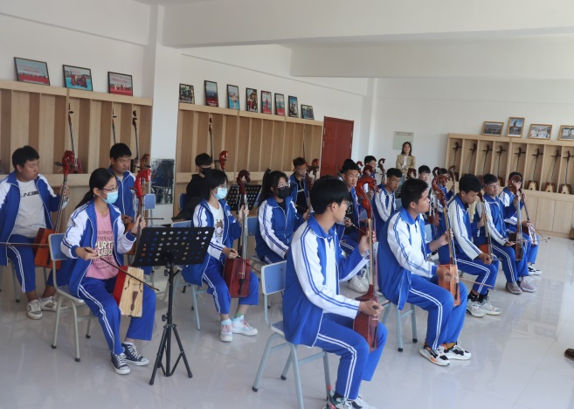
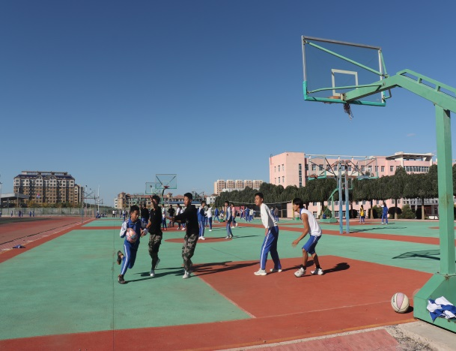
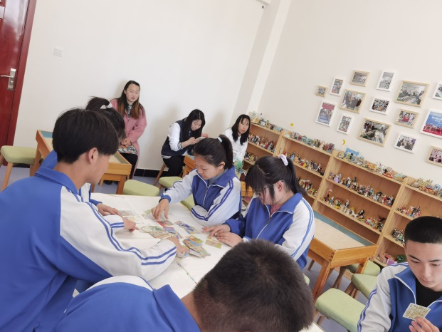
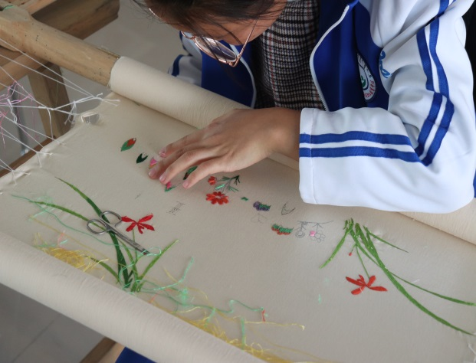
学校团委共有下级团支部组织35个，团员总人数269人，在上级团委和校领导的指导下认真开展团的基础工作，定期发展新团员，认真落实“三会两制一课”制度，紧扣新时代主旋律，以爱党、爱国、爱社会主义、爱人民、爱集体为主线，利用开学典礼、升旗仪式、入团仪式以及民族传统节日、重要节庆日、纪念日等，带领全体团员青年开展多种寓教于乐的活动和政治思想教育活动。
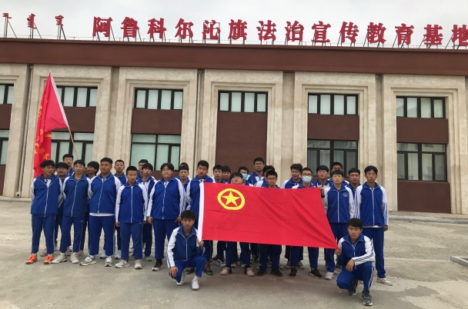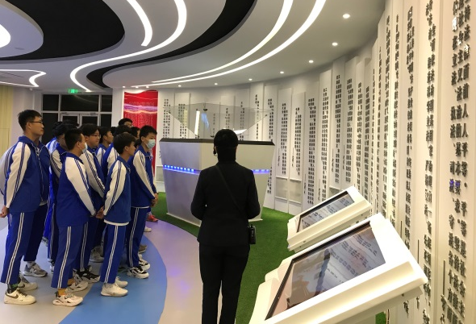
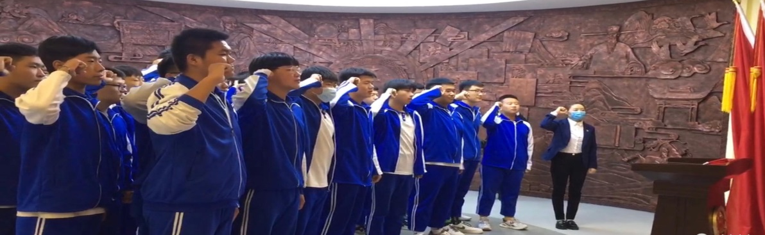
学校学生会由学生部、卫生部、纪检部、宣传部、艺体部、生活部、联络部七个职能部门组成，设主席1人，副主席4人，秘书长2人。学生会政教处领导下，通过团委协调配合积极开展学生自主管理、自主服务工作。
3.7党建情况
学校现有党员80名，下设两个党支部、5个党小组。一年来，学校坚持党的全面领导，深化“党建+”职教党建新格局和党员“1+N”培带机制，充分发挥党组织和党员在学校建设改革发展中的战斗堡垒作用和先锋模范作用，努力提升职教服务地方经济社会发展能力，积极开创职教工作新局面。
健全基层党建工作机制，提升党组织执行力。一是推动制度落实。在系统化谋划全年党建工作基础上，不断规范党总支和两个党支部常规工作，严格执行“三会一课”、主题党日、组织生活会、党建述职评议等政治生活和组织生活制度，丰富活动内容，创新活动载体，增强组织生活和党员教育的吸引力、实效性。二是扎实开展党史学习教育。通过专题学习、党课、观看直播等多种方式开展党史学习教育；在构建“三全育人”工作体系的基础上，组织学生唱红歌、讲红史、看红色电影，举行党史知识竞赛、诵读大赛和“匠心筑梦心向党 青春奋进新时代”文艺演出等活动，引导师生传承红色基因、赓续红色血脉，坚定不移感党恩、听党话、跟党走信念；积极组织师生志愿者深入社区、敬老院开展我帮你行动，对特殊家庭学生群体开展关爱行动等，有效推动了党史学习教育往深里走、往实里走。三是结合深化铸牢中华民族共同体意识教育、推进国家统编教材使用、开展“我为群众办实事”的实际，加大党员“1+N”培带帮扶机制落实力度，推动重大决策部署落实。
健全思想政治教育工作机制，提升思想政治引领力。学校党组织不断加强对思想政治教育工作的领导，建立“四个一”思政教育制度,即：每周组织1次教职工政治理论学习,学习“四史”、党的理论和政策、习近平总书记的重要讲话精神等；每季度开展1次主题鲜明的党史教育、铸牢中华民族共同体意识教育、法制教育、师德教育等活动；每学期围绕“为党育人为国育才”开展1次“悟思想”大讨论，教育引导教师自觉用“四个意识”导航，用“四个自信”强基，用“两个维护”铸魂；每年开展1次优秀教师、优秀学生、文明班集体评选活动，培树典型，引领方向，有效推动师德行风建设和文明校园建设。
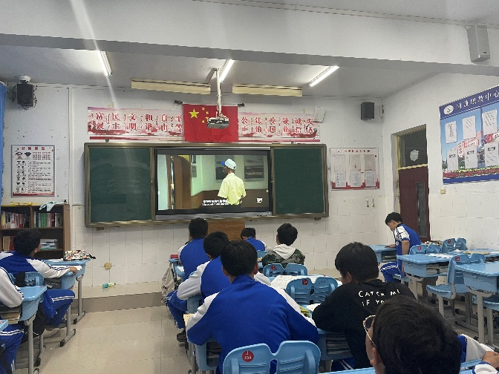
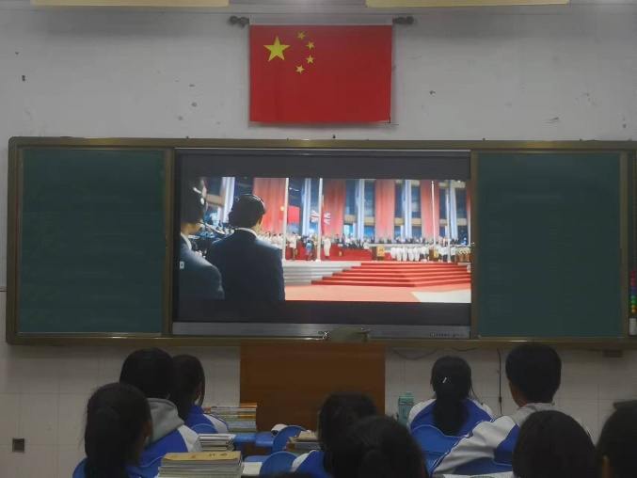
健全“融合党建+”机制，提升服务地方发展能力。一是“校企苏木”党建联建，发挥苏木资源优势、学校教育科研优势、企业营销优势，实现畜牧产品生产销售一体化，提升了牧民的生产资料价值和产品价值，有效助力牧区振兴战略；二是建设阿旗民族手工艺品联合党委，打造稳定的“产学研销”链条，塑造阿旗民族手工艺品牌，带动就业增收；三是组建“中国草都”联合党委，通过“课堂集中学习、远程网络全程自学、顶岗实习实训”学习方式，让农牧民足不出户系统学到知识与技能，从牧草种植到收割销售均得到系统有效学习和保障，推动产业专业结合，真正实现了“办一个专业兴一份产业、活一域经济富一方百姓”目标，使学校党建工作形式、内容、实效有了新突破，形成了学校党建特色和品牌。
4.校企合作
4.1校企合作开展情况和效果
校企合作是职业技术学校培养高素质技能型人才的重要模式，是实现职业教育培养目标的基本途径，坚持校企合作、工学结合、产教研一体化服务，加深人才培养模式改革，在2020年已有的赤峰古泓文化传媒有限公司、蒙草草业集团、阿旗第一直属幼儿园等21个校企合作企业的基础上，调整了5个，增加了塔林花食品有限公司、寿康颐养院、赤峰阿吉泰民族工艺装饰工程有限公司、三和瓦厂、凌云海糖厂、蒙草智能玻璃温室、山水集团、汉庭文化园等8个合作企业和单位，可接纳可接纳学生数1500人，接收实习生比例为61.2%。同时增加特色党史学习点红星村（党史展馆）1个。（详见校企合作办学企业表4-1）
表4-1 校企合作办学企业统计表
序号 | 企业名称 | 专业 | 合作时间 | 特色
1 | 塔林花食品有限公司 | 信息技术 | 2017.01-2022.01
2 | 赤峰市古泓文化传媒有限责任公司 | 信息技术 | 2017.01-2022.01
3 | 凌云海集团有限公司 | 信息技术 | 2017.01-2022.01
4 | 吉庆机械有限公司 | 机电技术应用 | 2017.01-2022.01
5 | 蒙草草业集团有限公司、绿田园草业集团公司 | 作物生产技术 | 2017.01-2022.01 | 共享
6 | 十家段设施农业种植基地 | 作物生产技术 | 2017.01-2022.01
7 | 蒙草智能玻璃温室 | 作物生产技术 | 2017.01-2022.01
8 | 蒙草草业集团有限公司 | 蒙牧医 | 2017.01-2022.01 | 共享
9 | 绿田园草业集团公司 | 蒙牧医 | 2017.01-2022.01
10 | 寿康颐养院 | 护理 | 2017.01-2022.01
11 | 新民乡卫生院 | 护理 | 2017.01-2022.01
12 | 天山口镇天中村卫生所 | 护理 | 2017.01-2022.01
13 | 天山口镇卫生院 | 护理 | 2017.01-2022.01
14 | 天山镇第一幼儿园 | 学前教育 | 2017.01-2022.01
15 | 天山镇第二幼儿园 | 学前教育 | 2017.01-2022.01
16 | 天山镇第三幼儿园 | 学前教育 | 2017.01-2022.01
17 | 天山口总校直属幼儿园 | 学前教育 | 2017.01-2022.01
18 | 新民总校直属幼儿园 | 学前教育 | 2017.01-2022.01
19 | 天山镇蒙古族幼儿园 | 学前教育 | 2017.01-2022.01
20 | 春雨会计师事务有限公司 | 会计 | 2017.01-2022.01
21 | 赤峰阿吉泰民族工艺装饰工程有限公司 | 美工 | 2017.01-2022.01
22 | 汉庭文化园 | 美工 | 2017.01-2022.01
23 | 三和瓦厂 | 建筑工程 | 2017.01-2022.01
24 | 山水集团 | 建筑工程 | 2017.01-2022.01
25 | 红星村（党史展馆） | 公共 | 2017.01-2022.01
4.2 学生实习情况
2021年，学校建有校外实训基地25个，较2020年略有调整，增加了6个， 2021年全年涉及9个专业（计算机应用、美工、机电应用技术、建筑工程施工、财会、现代农艺技术、蒙牧医、护理、学前教育等）共740人次参加校外实习实训。
5.社会贡献
5.1技术技能人才培养
5.1.1 就业单位对毕业生满意度
学校对近两届毕业生就业单位进行满意度测评，2020届毕业生测评满意度97%。2021届毕业生测评满意度97.9%.（详见毕业生满意度测评统计图5-1）。

5.2社会服务
5.2.1 社会培训
学校坚持“培育人才、传承文化、孵化企业、促进就业”的办学理念，以巩固和深化“国家级农村职业教育和成人教育示范县”创建成果，构架以职教中心为核心的旗、乡、村三级职业教育培训网络为平台，创建社区学院和乡镇分校，建设乡村大讲堂，深化课程思政，扎实推进党史教育，丰富社区教育专业，深化社区学校互动，强化社区教育体系，搭建社区教育平台，促进居民和群众职业能力、文化素养的提升。进一步加大对老年教育的支持，每学年参与服务的教师及学生数量占近在校生的三分之一。依托学校民族特色、现代农牧业（草业方向）、电子商务、畜牧兽医等专业建设，强化与高校、行业、企业合作办学，多元组建和发挥师资优势，积极开展农牧区职业教育，在乡土人才培育、民族文化传承与弘扬、技能人才培养等领域进行全口径培训提升，着力培养爱党爱国、有文化、懂技术、守法制的新型劳动者。努力实现“农牧民在哪里，职业教育就在哪里”的办学目标，构架面向人人、服务群众求学就业的全民终身学习教育体系，促进产业升级、农牧民增收，巩固脱贫攻坚成果，助力乡村振兴。
学校民族特色专业以立德树人、传承文化和服务地方经济发展为根本任务，2020年9月招生民族特色专业全日制学生26人，受疫情影响开展技能培训200余人次，就业率达60％。
为了深入贯彻落实党的十九大和全国职业教育工作会议精神,以科学发展观为指导,以服务矿山安全生产为主题,坚持采用简便易行的培训方法,突出培训重点,提高培训质量,创新培训机制,面向全体职工开展各类职业技能培训,大力开发技术性人才,贯通技能职工职业成长通道,逐步构建职工终身职业培训体系,提高高技能人才的地位,为企业的发展提供高素质技能人才保障。
经过学校和阿鲁科尔沁旗山水水泥有限公司共同协商，决定联合举办的企业职工岗位技能提升培训班，本次培训班涉及电工和焊工两个工种，共计62人，其中电工27人、焊工35人。
5.2.2文化传承
建设了上至中国社科院、中央民族大学等专家学者，下至技艺精湛的农牧民50余人组成的专兼结合的师资队伍。编写畜牧兽医、双语培训教材、民族服饰裁剪制作、民族刺绣专业校本教材6本。有胡仁乌力格尔展馆、民族手工艺品工作室、民族书画工作室、银饰加工、工艺美术、民族服饰车间、民族织绣实训室、琴室、马头琴制作车间等校内实训基地12个，在靠近民族文化发源地建设教学点6个，2020年10月创建国家级刺绣大师工作室打造前店后厂、产学研一体的民族特色专业实训基地，形成以学校为中心辐射全域的职业培训格局。
建立了以学校、苏木乡镇、旗直机关、社会组织和中央帮扶企业等12个单位组成的民族手工艺品产业党建联合休，在民族文化产业链条上设置了3个总支，下设14个支部，分别负责培训、推介、销售、生产、品牌建设等各个环节，通过党组织的清晰构架，理顺各成员单位职责目标，统一工作步调，实现党建引领和教育助推民族文化产业集中、集约、集群发展，不断加深农牧区群众的文化、习惯融合，使各民族群众像“石榴籽”一样紧紧抱在一起，共同富裕，同奔小康。
依托学校电子商专业的大宗农牧产品交易平台，以纯净阿鲁科尔沁为主题，对民族特色产品进行包装营销，打造了“塔林花”系列产品品牌和地标产品，建设可追溯体系，提高产品价值，为民族文化产品走向更广阔舞台创设路径。
5.3对口支援
5.3.1校际帮扶
为深入落实京蒙东西部协作工作座谈会精神，做好巩固拓展脱贫攻坚成果与乡村振兴有效衔接各项工作，推动昌平与阿旗教育协作高质量发展，北京市昌平职业学校和阿鲁科尔沁旗民族职业教育中心继“十三五”期间协议后，特签订对口帮扶合作框架协议，继续加强校际间教育教学信息交流和团队互帮活动，充分开发、利用两校的教育资源，推动两校共同发展。北京市昌平职业学校将利用自身优势，帮助阿鲁科尔沁旗民族职业教育中心组建联想专班、立思辰大数据专班，进行学生技术技能强化训练，开展管理层、骨干教师、班主任培训，规划设计计算机类专业实验实训室，以提高阿鲁科尔沁旗民族职业教育中心管理水平、专业建设水平和人才培养质量。一是开展“班主任团队管理”培训活动。
2020年10月18日，学校20名教师被派往北京昌平职业学校参加教师综合能力提升研修班，通过学习借鉴昌平职业学校的教育教学理念、德育体系建设等，以集中培训+实践实习+观摩体验等方式，开阔眼界、全面提升教师的课堂改革创新，学生高效管理以及个人综合素养。
5.3.2东西部对口帮扶
阿鲁科尔沁旗民族职业教育中心全面落实党中央、国务院“发展职业教育”的方针，为搭建文化教育合作办学平台，更好地发挥职业教育在民族文化传承、发展、创新和扶贫工作中的作用，在办学方向，办学资金、培训专业（工种）、设备设施、教学实训场地、教学计划大纲、师资力量等均具备了条件，有能力参与新型农民、进城务工人员和城乡劳动力的培训。同时愿为促进当地经济社会发展、促进职业教育培训事业作出积极贡献。特申请使用京蒙扶贫协作资金650万元、北京昌平区帮扶资金350万元，建设阿鲁科尔沁旗京蒙扶贫协作产业孵化基地。新建2,100平方米钢结构生产车间1处及辅助用房207平方米；冷藏库2,000平方米及配套其他附属设施。
6.举办者履责
6.1经费
2020年8月—2021年9月，学费收入206万元，主要用于日常教学经费，财政经常性补贴收入2347万，主要用于职工薪酬，中央、自治区财政专项投入947万元，主要用于优质学校和优质专业建设，改善办学条件，统筹推动重点专业建设、推进教育教学改革、提升教师能力素质、推进产教融合和开展师生技能竞赛活动、推动职业教育改革试验区建设，以提高中等职业学校教育教学质量和服务当地经济社会发展能力。
6.2政策措施
阿旗人民政府先后出台了《关于加强“三教统筹”推进农村牧区职成教育服务社会主义新农村建设的实施意见》、《关于印发阿鲁科尔沁旗加强农科教结合工作实施意见的通知》、《关于建设职业教育工作联席会议制度的通知》、《关于进一步加强职业教育校企合作办学的意见的通知》、《关于促进高中阶段普职均衡发展的实施意见》、《关于印发阿鲁科尔沁旗创建国家级农村职业教育和成人教育示范县实施方案的通知》、《关于印发阿鲁科尔沁旗职业教育资源整合实施方案的通知》、《关于设立苏木乡镇成人文化技术学校的通知》、《关于印发政府相关职能部门履行职业教育工作主要职责的通知》、《关于印发阿鲁科尔沁旗加快发展现代职业教育实施意见的通知》、《关于印发阿鲁科尔沁旗新型职业农牧民培育方案的通知》等文件，为学校发展建设提供政策支持。

7.特色创新

案例一：发挥社区教育职能优势，助力全民终身教育体系构建
遵循创新、协调、绿色、开放、共享的发展理念，整合社区教育资源，深入推进管理体制、运行机制、课程体系、服务平台建设，营造人人皆学、处处能学、时时可学的学习环境，推动全民终身学习教育体系构架：
设置多层次、多类型、多规格的课程体系，开设马头琴、声乐、舞蹈、摄影、书法等专业，创建“我为群众办实事”成人公益大课堂，弘扬社会主义核心价值观，讴歌新时代。
以“社团对接社区”为抓手，组织学生社团在社区学院开展志愿服务、社会实践和专业实训，形成学生服务社区教育和社区教育带动学生进步的双向贯通发展局面。同时对儿童、青少年和社区居民开展革命传统、爱党爱国爱家、健康、法制、科普等教育活动，大力推进学习型家庭、学习型社区、学习型城镇建设。2020年开展社区实践活动121次、参与人数2814人次，实现了社区与学校社会服务和实习实践的良好互动。
在全旗12个乡镇苏木设立分校，在村嘎查和居民委员会设立教学点，形成三级社区教育网络体系。开设政策法规律、文化艺术、科普创新等学科讲座和网络推送，聘请志愿者为师，由社区教育辅导员定点指导，使之成为群众学习交流和文娱活动的主要载体。
建立覆盖城乡、开放便捷的社区数字化学习公共服务平台，建设社区非学历教育专家库、课程库、教材库，扩大非学历教育的覆盖面和参与率，培养“学得好、留得下、用得上”的应用型人才，三年来累计完成各类培训1.2万余人次，为企业和学员之间搭建了良好的就业用工平台，为农牧民、城镇失业人员就业、再就业提供机会。
案例二：创设“乡村大讲堂”，为美丽乡村建设提供人才支撑
依托中职学校专业师资优势，开设符合市场需求的专业，强化校地合作、育训结合，拓展新型职业农牧民学习空间，形成对接产业链、创新链、价值链的专业人才培养体系，助力乡村振兴战略：
以阿旗职教中心党总支和苏木乡镇党委联合党建为引领，聚力培养畜牧兽医专业技术人才。由苏木乡镇党委负责人员组织，由学校提供师资和实训基地，面向养牛羊大户、合作社和农牧民进行系统培训。今年以来已完成培训200余人次，其中培养合格兽医30名，有效缓解了农牧区畜牧兽医人才不足，为农牧区畜种改良、疾控存活、接羔育幼等提供技术保障，推动产业增效和农牧民增收。
阿旗是国家百万亩优质牧草种植基地，2013年成立了全国唯一一所中职草业学校——内蒙古草业学校，学校通过党组织联建共建，与赤峰绿田园农场有限公司、阿旗绿生源生态科技有限公司、内蒙古蒙草（赤峰）农业发展有限公司等企业和合作社广泛合作办学，采取引企入校和入企施教的方式，在草业核心区建立分校，与草业公司共建生产性实训基地，将专业建在产业链上，形成了“总校+分校+实习实训基地”的办学模式。同时积极与中国农业大学、内蒙古民族大学等高校合作研发校本教材，为牧草种植、储存、运输等提供标准。几年来，学校累计开展社会培训6000余人次，安置就业400余人，为“中国草都”的可持续发展提供人才保障。
依托职教中心创新型电子商务专业，构建以人才培养为中心，涵盖冷链仓储物流配送、嘎查村级服务站、产品设计研发、运营推广、品牌打造等于一体的区域电商生态，推动产业增效、农牧民增收。年开展基础性短期培训600人次以上，培养电商人才200人以上，有校企合作企业6家，孵化本地企业21家，打造区域品牌4个，安置就业269人，助农增收1000万元以上。
案例三：设立全民终身学习公共服务基地，推动民族文化产业发展壮大
通过市场调研和校企合作，搭建人才终身学习公共服务基地，以党建融合促进产教融合，培养大批民族文化技术人才，服务民本民生，为乡村振兴战略落实创设路径：
先后开设了民族手工艺品制作、民族刺绣、民族服饰与服装、民族音乐与舞蹈、马头琴等专业课程，研发了《蒙古族刺绣绣法》《民族服饰制作》等校本教材，建设了民族技艺实训基地，设置民族刺绣、民族服饰、乐器制作、民族手工艺品制作等4个生产性实训室和产品展示区，为民族技艺传承人建设大师工作室，发挥示范引领和品牌培育作用，集中培育一批民族技艺人才和能工巧匠。同时，在牧区嘎查村设立教学站点6个，利用牧民闲余时间，组织民族技艺“传承人”和“大师”开展送教下乡活动，把散落在民间、拥有一技之长的民族技艺人才挖掘出来、培养起来，形成了学历教育和非学历培训相互补充、相互促进的民族特色专业课程体系，带动民族产业发展，推动全民学习、终身学习的学习型社会建设。截至目前，学校累计培养全日制民族技艺专业人才800余人，有102人自主创业开店，平均年收入达15万元以上。累计招收短期培训学员2000余人次，通过订单生产，实现年均增收3000元以上。
组建了以职教中心、4个牧区苏木镇、中化集团、科右中旗王府刺绣有限公司等10个党组织为成员单位的党建联合体，聚合教育培训资源、企业市场营销资源、嘎查村民族技艺人才资源和部门单位的项目资金资源，建立统一培训、统一采购、统一品牌、统一推介、统一销售的“五统一”生产经营模式，构建集产、学、研、销于一体的产业发展链条，塑造阿旗民族技艺产业品牌，以党建引领促进教育链、人才链与产业链、创新链有效衔接，为民族文化传承提供人才支撑。通过校企合作、产教融合，累计完成民族刺绣、民族服饰、马头琴、皮雕、银器等民族手工艺产品订单交易额230余万元，民族技艺逐渐成为带动区域就业创业和群众增收致富的重要途径，有300余名牧区留守妇女居家计件生产，平均每人每年增收3000余元。
案例四：科学开展行业技能人才培育，服务多元社会需求
构建“政校行企协同参与，多层次立体化推进”的可持续发展的社会培训与服务体系，开展多类型、多形式的继续教育，满足多元社会需求，更好地服务学习型社会建设：
职教中心采取与旗农牧局联合办学的方式，利用专项培训、外出参观学习等形式，开展新型职业农牧民培育，重点培育农畜产品市场营销、种植养殖技术、乡村旅游、合作社建设管理等懂技术、善经营新型职业农牧民。去年以来，累计培训新型职业农牧民2165人，相继举办了农畜产品市场营销、种植养殖技术、职业牧民、果树栽培专题培训班，为阿旗经济社会发展做出积极贡献。
依托学校骨干专业和学校优质教育资源，充分发挥职教中心的综合功能，大力开展以青壮年劳动力、退伍军人、农村致富带头人、两后生为重点的各类专业型人才培训，举办畜禽病防治、月嫂、物业管理、农产品加工、电工等培训班，年培训5000人次以上，有组织转移输出部分学员就业，有效服务乡村振兴战略。
为进一步加快高技能人才培养，通过党建融合，畅通校企合作，充分发挥校企双方优势，加快企业职工技能提升和后备技能人才培养，今年，率先在山水集团开展了62人次的企业职工技能提升培训和50人的新型学徒制培养，为企业培育高技能人才，助力企业发展。
面对人民群众日益增长的多样化、个性化、泛在化、终身化的学习需求，阿旗将继续以党的全民终身学习教育思想为引领，积极对接、主动服务国家战略和社会发展需要，深入挖掘、充分发挥自身的优势和潜力，由单一的学历教育向学历教育和非学历教育并重转变，由聚力规模和数量外延式发展向凸显质量的内涵式发展转变，积极拓展服务渠道，创新服务方式，更好地服务全民终身教育体系建设。

8.主要问题和改进措施
（一）师资结构失衡
一是蒙汉教师比失衡。学校蒙汉语授课教师人数大体相当，目前蒙语授课学生不足百人，蒙汉授课业务比例约为1:9，且大多数蒙授教师不能承担汉授工作，蒙汉教师比严重失衡；二是专业课教师奇缺。自2002年以来，职教中心师资均由旗内普通教育转入，几乎未对口补充过专业技术人才。由于学校专业建设，布局不断调整，专业课教师需求量不断加大，政府多年没有招录专业教师，学校每年聘用教师达60余人，专业教师数量不足，师生比严重失调，影响教师队伍建设和专业发展；三是思政课师资队伍严重不足。学校思政课是由其他学科教师兼职，都是“低配置”，这些老师专业化能力不足、对思政课的理解不足、有效培训不足，教育效果很难保证；四是教师队伍年龄结构不合理。学校现有45岁以上教师122人，36岁以下12人，近三年退休教师将达30人，年龄偏大，导致学科带头人和骨干教师严重缺乏，出现人才断层现象，目前不能维持正常教学运转。
（二）师生比例失衡
一是由于学校办学规模迅速扩大，特别是如学前教育、计算机、农牧业和护理等热门专业专招生人数多，职高汉族授课班级2020年毕业生是320人，秋季招生为638人，比当年毕业生增加了一倍，据统计，2021年秋季招收新生人数还会大幅增多，而教师队伍整体结构不能完全满足学校发展的需求，导致教师缺编严重，急需补充师资力量；二是职教中心现有教师编制仅按职业高中的工作量核定，并且参照普通高中标准配备，既没有对技工学校、社会化培训等工作内容进行量化核定，也不符合职业教育分专业、小班教学和文化课、专业课齐开的特点，学校缺编严重，教师工作量大，积极性调动困难，所需师资都是临时聘用和校内调配，与社会对学校提出的要求矛盾日益突出。
（三）职普比例失衡
一是很多家长、学生依旧抱有偏见，倾向报考外地和普高，致使职业教育吸引力低;二是教育主管部门以在籍学生数划定职普比例,再由普高先行录取,便把所有的空挂学籍都划给了职业教育；三是民族授课学生基数小，没有按要求划定普职比例，导致报考民族授课的学生不多，使职业教育难以完成招生计划。
（四）办学条件不能满足进一步发展需求
多年来，中等职业教育社会重视程度不高，教学环境和实训条件建设有限。近几年国家政策导向和支持力度较大，中职学校办学规模快速扩大，硬件、师资条件不能满足需求，不仅缺乏大量的教学设备，而且针对学生技能训练的实习实训环境有待提升完善，学校教学任务面临挑战。
学校现有的教学楼、一号与二号实训楼和成教楼、餐厅按建校之初学生人数和专业发展设计，教室、实训室面积小，功能不完备，不能满足当前教学实训要求，且均无法改建。操场、外墙使用多年，破损严重，无法再维修，亟需新建。全校所有管道、电路、网络都超负荷承载使用，安全隐患较大，需要整改。
（五）校企合作深度不够，影响教学目标的实现
职业教育办学将由以学校主体向以校企为主体转变。我旗地方规模企业少，外地规模企业引进难，地方产业标准低，对劳动者综合素质和技能水平要求不高，校企合作多为资源共享式合作，科研和文化共建层面合作不多，人才标准、行业标准和产业共建程度低，这种浅层的合作，没有真正实现“工学结合”，极大影响了人才培养目标的实现，制约了校企合作的发展，校企合作带动地方产业和服务发展能力有待进一步提升。
（六）资金保障机制有待加强
一是中等职业学校生均公用经费财政拨款制度没有落实，本级财政部门应落实政府每生每年2000元；二是按专业耗材高低提供经费支持有待加强，应加大政策供给；三是赤峰市关于职业院校实行员额教师管理制度没有得到落实，员额教师工资福利、装备配置、教育培训以及日常管理等所需经费应列入本级财政预算。即政府保障编制、经费，学校具体招聘教师；四是项目资金不能及时到位，致使学校工作推进缓慢，造成质量难以保障。
下一步工作措施：
学校将依据习近平总书记关于职业教育的重要论述，按照《国家职业教育改革实施方案》和《职业教育提质培优行动计划（2020—2023年）》等文件精神，秉承“党的教育方针引领，大国工匠精神定向，民族传统文化培根，红色革命精神铸魂，教学科研改革启智，主题教育思想润心”的工作思路，立德树人再细化，在严管厚爱上做文章；教育质量再提升，在实践教学上趟路子；校企合作再发力，在融合融入上结硕果；队伍建设再加力，在考核评价上出实招；服务能力再提升，在内涵外延上下功夫；特色办学再深化，在改革创新上求突破。积极统筹协调各方资源和力量，尽力解决好存在的突出问题，全面提升治理能力，促进学校高质量发展。

